博物馆文创产品网络舆情风险的识别与治理研究

摘要
随着文旅融合战略的深入推进，博物馆文创产品已从旅游纪念品发展为具有广泛市场影响力的文化消费品。然而，伴随产业快速发展，产品质量争议、知识产权纠纷、文化表达失当、价格渠道失序等舆情事件频发，对博物馆品牌形象与文化公信力构成现实威胁。如何系统识别博物馆文创产品的网络舆情风险并加以有效治理，成为兼具理论价值与现实意义的议题。
本研究以博物馆文创产品网络舆情为研究对象，采集微博、B站两个平台2019—2026年间的相关舆情数据27,949条，经大语言模型辅助清洗与人工抽检复核，获得有效舆情数据14,156条。研究综合运用文本挖掘、情感分析与案例研究方法：首先，针对传统无监督主题模型主题漂移、难以对接业务框架的问题，构建种子词典引导的半监督主题聚类方法（SSPC），将有效舆情文本聚类为文化符号解读、设计创新与审美、购买渠道体验、知识产权争议等12大主题；其次，采用大语言模型完成情感极性标注，揭示整体情感分布与主题间的情感分化特征；再次，选取故宫淘宝彩妆停产、国博凤冠冰箱贴黄牛、上博蝠桃瓶文创争议、沈阳太阳鸟发簪抄袭等八起典型事件进行交叉验证；最后，将12大主题映射至产品、文化、市场三维风险框架，从风险热度、风险烈度、风险广度三个维度评估各类风险，归纳风险传导路径，并提出分类治理策略。
研究发现：（1）博物馆文创舆情呈"金字塔型"分布，文化符号解读占比63.46%，构成舆情基本盘；（2）整体情感态势平稳（中立62.7%、正面32.1%、负面5.3%），但负面舆情高度聚集于社会文化影响（16.0%）、管理运营问题（15.3%）、价格与价值争议（15.0%）、知识产权争议（11.5%）四类主题；（3）八起典型事件的计算归类与其现实性质高度一致，验证了12主题体系的解释力；（4）风险传导呈现单点触发型、链式传导型、叠加共振型三种典型路径。基于上述发现，本研究从产品质量管理、文化伦理审查、价格渠道规范、技术监测预警与多元主体协同五个方面提出了治理建议。
本研究的贡献在于：拓展了网络舆情风险研究的场景边界，提出了种子词典引导的半监督主题聚类方法，构建了"主题识别—风险评估—治理策略"全链条贯通的分析框架，为博物馆文创舆情治理提供了数据支撑与方法参照。
关键词：博物馆文创产品；网络舆情；风险识别；主题聚类；情感分析；舆情治理

Abstract
With the deepening of the culture-tourism integration strategy, museum cultural and creative products have evolved from tourist souvenirs into cultural consumer goods with broad market influence. However, alongside rapid industrial growth, public opinion incidents concerning product quality, intellectual property disputes, inappropriate cultural expression, and pricing and channel disorder have occurred frequently, posing real threats to museums' brand image and cultural credibility. Systematically identifying and governing the online public opinion risks of museum cultural and creative products has thus become a topic of both theoretical and practical significance.
This study focuses on online public opinion regarding museum cultural and creative products. A total of 27,949 public opinion records from 2019 to 2026 were collected from Weibo and Bilibili, and 14,156 valid records were obtained through large language model-assisted cleaning and manual sampling verification. The study employs text mining, sentiment analysis, and case study methods. First, to address the topic drift of unsupervised topic models and their misalignment with analytical frameworks, a Seed-guided Semantic Projection Clustering (SSPC) method is constructed, classifying the valid texts into twelve themes, including cultural symbol interpretation, design innovation and aesthetics, purchase channel experience, and intellectual property disputes. Second, sentiment polarity annotation is performed using a large language model to reveal the overall sentiment distribution and sentiment differentiation across themes. Third, eight representative events—such as the discontinuation of the Palace Museum Taobao cosmetics line, the scalping of phoenix-crown fridge magnets at the National Museum of China, the controversy over the Shanghai Museum's peach-bat vase merchandise, and the plagiarism dispute over the Shenyang sunbird hairpin—are selected for cross-validation. Finally, the twelve themes are mapped onto a three-dimensional risk framework of product, culture, and market dimensions; risks are evaluated along three indicators of heat, intensity, and breadth; risk transmission paths are summarized; and differentiated governance strategies are proposed.
The findings show that: (1) public opinion on museum cultural and creative products exhibits a pyramid-shaped distribution, with cultural symbol interpretation accounting for 63.46% as the opinion base; (2) the overall sentiment is stable (62.7% neutral, 32.1% positive, 5.3% negative), but negative opinion is highly concentrated in four themes—socio-cultural impact (16.0%), management and operation issues (15.3%), price and value disputes (15.0%), and intellectual property disputes (11.5%); (3) the computational classification of the eight typical events is highly consistent with their real-world nature, verifying the explanatory power of the twelve-theme system; and (4) risk transmission follows three typical paths: single-point triggering, chain transmission, and superposition resonance. Based on these findings, governance recommendations are proposed in five areas: product quality management, cultural ethics review, pricing and channel regulation, technical monitoring and early warning, and multi-stakeholder coordination.
This study contributes to the field by extending the scenario boundary of online public opinion risk research, proposing the seed-guided semi-supervised topic clustering method, and constructing an integrated analytical framework that connects theme identification, risk assessment, and governance strategy, thereby providing data support and methodological reference for the governance of public opinion on museum cultural and creative products.
Key words: museum cultural and creative products; online public opinion; risk identification; topic clustering; sentiment analysis; public opinion governance

第1章 绪论

1.1 研究背景

1.1.1 文旅融合背景下博物馆文创产业的兴起
党的二十大报告提出"坚持以文塑旅、以旅彰文，推进文化和旅游深度融合发展"，将文旅融合置于国家文化发展战略的重要位置。在这一背景下，博物馆不再只是文物的收藏与展陈机构，其文创产品的开发逐渐成为连接文化遗产与公众日常生活的桥梁。
博物馆文创产品指博物馆依托馆藏文物资源，通过创意设计开发的兼具文化内涵与使用价值的商品。这个市场的膨胀速度超出许多人的预料：据时任故宫博物院院长单霁翔在2019年亚布力中国企业家论坛上披露，故宫文创产品收入在2017年已达15亿元，而截至2018年底，故宫研发的文创产品已超过1.1万件。头部博物馆的文创收入已接近甚至超过门票收入，这意味着博物馆的运营模式正在发生结构性变化——从依赖门票与财政拨款，转向"门票+文创+体验"的复合经营。
近两年，爆款文创的出现频率明显加快。中国国家博物馆的"凤冠"冰箱贴、北京古代建筑博物馆的"天宫藻井"冰箱贴先后成为现象级产品，单款销量突破百万件，社交平台上甚至出现了专门讨论"如何抢到凤冠冰箱贴"的攻略内容。文创产品已经完成了从"旅游纪念品"到"文化消费品"再到"社交货币"的角色转变。

1.1.2 舆情风险的频发与治理困境
然而，产业的快速扩张伴随着舆情风险的同步放大。梳理近年来的典型事件可以发现，博物馆文创的舆情争议几乎覆盖了产品生命周期的每一个环节：
2019年1月，故宫淘宝彩妆系列因品控与质感未达消费者预期，宣布全线停产整改——一个被寄予厚望的头部IP，最终因产品质量问题主动按下暂停键；2022年6月，甘肃省博物馆以"铜奔马"为原型推出的毛绒玩偶凭"丑萌"造型出圈，关于"文物形象能否被解构、被萌化"的争论随之而来；2024年8月，陕西历史博物馆雁鱼铜灯文创的形制还原与文化寓意阐释引发公众探讨；2024年下半年起，国博凤冠冰箱贴持续断货，黄牛加价倒卖、消费者清晨排队、限购规则争议等问题集中爆发；2025年7月，上海博物馆"清雍正粉彩蝠桃纹瓶"文创被部分网友指责"消费苦难""不尊重历史"，将文创开发的伦理边界问题推至舆论中心；2025年9月，各地博物馆与景区的文创雪糕因造型雷同、定价偏高被批"同质化严重"；2025年11月，天宫藻井冰箱贴的紧俏甚至催生了网络代购诈骗；2026年8月，沈阳太阳鸟发簪被质疑抄袭独立设计师作品，文创领域的知识产权保护问题再度进入公众视野。
这些事件的共同特征在于：它们大多始于一个看似具体而微小的问题——一支口红的粉质、一个冰箱贴的供货、一款雪糕的造型——却在社交媒体的放大下迅速演变为对博物馆品牌乃至文化公信力的质疑。更棘手的是，不同类型的争议往往需要完全不同的应对逻辑：质量问题需要召回与整改，伦理争议需要文化层面的沟通与澄清，渠道问题需要供给与规则的调整。若不能在舆情初发时准确识别其性质，应对便无从谈起。这正是本研究关注的核心问题。

1.1.3 图书情报学科的切入视角
面对海量、分散、情绪化的网络讨论，传统的人工舆情研判方式在时效与规模上均已力不从心。图书情报学以信息组织、文本挖掘与知识发现为核心方法，在舆情监测与风险识别领域积累了成熟的技术路线。本研究选择从图书情报学科视角切入，尝试回答两个问题：博物馆文创舆情在讨论什么（主题结构）？其中的风险集中在哪里、以何种方式扩散（风险识别与传导）？
从现有研究格局看，这一问题恰好处于两个领域的交叉空白处：通用舆情研究多以公共事件、企业危机为对象，对文化消费领域的细分场景着墨有限；博物馆文创研究则集中在产品设计、产业发展与文化传播，系统性的舆情风险研究尚付阙如。

1.2 研究意义

1.2.1 理论意义
第一，补充文化消费场景的舆情风险研究。现有舆情风险理论多在社会公共事件、企业品牌等场景中建立与检验，博物馆文创兼具文化属性与商品属性的双重特质，其舆情生成机理与传播规律具有场景特殊性，本研究可为舆情理论的场景化拓展提供经验证据。
第二，为主题聚类方法提供可控化改进的参照。无监督主题模型（如LDA）在短文本舆情语料上存在主题漂移、边界模糊的问题，本研究构建的种子词典引导半监督聚类方法（SSPC）提供了一种"先框架、后归类"的替代路径。
第三，拓展图书情报学方法的应用边界。本研究将文本挖掘、主题聚类、情感分析等方法应用于文创舆情这一新场景，检验其适用性的同时，也为图情方法服务文化产业治理提供了案例。

1.2.2 实践意义
对博物馆而言，本研究构建的12主题分类体系与"热度—烈度—广度"评估指标，可直接嵌入舆情监测流程，辅助风险的早期识别与分级响应；对行业管理者而言，八起典型事件的风险画像与传导路径分析，可为制定文创产品质量、定价、渠道等管理规范提供来自公众舆论端的实证依据。

1.3 国内外研究现状

1.3.1 国外研究现状
（1）舆情与危机识别。 Coombs提出的情境危机沟通理论（SCCT）根据危机责任归因将危机划分为不同类型，并主张匹配相应的沟通策略，至今仍是危机识别与应对研究的基础框架[1]。在技术方法层面，情感计算与文本挖掘构成了舆情识别的两条主线：Pang和Lee对情感分析与观点挖掘的方法体系进行了奠基性梳理[2]；Bollen等利用Twitter数据验证了社交媒体情感对公共趋势的预测价值[3]；Blei等提出的LDA主题模型成为文本主题自动提取的标准工具[4]；Devlin等提出的BERT预训练模型则将细粒度情感识别的性能推上了新台阶[5]。
（2）舆情传播与评估。 传播动力学研究借用了流行病学的建模范式，Kermack和McKendrick提出的SIR模型将人群划分为易感、感染与移除三类，为信息传播过程的数学刻画提供了原型[6]，后续研究在此基础上引入传播衰减、意见领袖影响等因素，发展出更精细的舆情仿真模型。评估指标方面，情感极性、传播速度与参与规模是多数研究采用的三个核心维度。
（3）危机治理策略。 González-Herrero和Smith较早考察了互联网环境下企业危机管理的实践原则，强调快速响应与坦诚沟通的价值[7]。近年的研究趋势从被动应对转向主动预防，常态化监测与前置预警机制受到更多重视。
（4）博物馆相关研究。 Kotler和Kotler在《博物馆战略与营销》中将博物馆视为兼具使命与市场的文化机构，系统阐述了其市场化运营的战略框架[8]；Vecco梳理了文化遗产概念从"有形"向"无形"扩展的演变历程，为理解文创产品中无形文化价值的转化提供了概念基础[9]。总体而言，国外研究对博物馆文创舆情风险的直接关注较少，相关讨论散见于品牌管理与危机传播文献之中。

1.3.2 国内研究现状
（1）舆情识别方法。 国内图情领域在舆情文本挖掘方面积累深厚。黄微等研究了大数据环境下多媒体网络舆情的传播要素与运行机理[10]；安璐和吴林提出融合主题与情感特征的突发事件微博舆情演化分析方法，实现了主题与情感的协同刻画[11]；崔彦琛等面向突发事件构建了网络舆情情感词典[12]；刘颖等系统梳理了图文融合的多模态舆情分析技术[13]；胡凯茜等则将BERTopic神经主题模型应用于网络暴力事件的衍生舆情探测[14]，代表了主题建模技术的最新进展。这些研究共同表明，"主题+情感"的双维分析已成为舆情识别的成熟范式，但其在博物馆文创场景的应用尚未见报道。
（2）舆情评估与关键节点。 朱志国等基于熵权灰色关联模型识别重大突发舆情中的意见领袖[15]；张连峰等运用超网络理论挖掘微博舆情关键节点[16]。此类研究提示，舆情评估不能仅看总量，结构性节点与关键维度往往更具判别力——这一思路对本研究"热度—烈度—广度"三维指标的设计有直接启发。
（3）舆情治理。 崔鹏等系统考察了突发公共事件网络舆情的演化规律与政府应对能力，提出了分阶段的应对策略[17]；张教萌和师荣蓉基于利益相关者理论分析了突发事件舆情的多元主体演化机制[18]。从"管控"到"多元协同治理"的范式转型是国内治理研究的总体走向。
（4）博物馆文创研究。 单霁翔以故宫实践为基础，系统总结了博物馆文创"把故宫文化带回家"的开发理念与运营经验[19]；魏鹏举等从文化产业视角讨论了文创高质量发展的路径[20]。但检视这一领域的文献可以发现，研究重心几乎全部落在"如何做好文创"的开发与传播维度，对"文创出了争议怎么办"的舆情风险维度，尚缺乏系统的实证研究。

1.3.3 研究评述
综合来看，现有研究为本研究奠定了坚实基础：情感分析、主题建模的技术工具箱已经成熟，"主题+情感"的分析范式得到广泛验证，协同治理理念已成共识。但三点不足也很明显：其一，研究对象上，尚无针对博物馆文创这一特定场景的舆情风险系统研究，而该场景"文化属性与商品属性叠加"的特质决定了其舆情机理不同于一般消费品；其二，方法上，无监督主题模型的聚类结果与研究框架之间常常存在"两张皮"现象——模型产出什么主题就分析什么主题，而非按研究需要识别主题；其三，治理研究缺乏实证支撑，多数治理建议建立在个案经验或理论推演之上，少有基于大规模舆情数据的风险画像作为依据。本研究即针对这三点不足展开。

1.4 研究内容与研究方法

1.4.1 研究内容
本研究围绕博物馆文创产品网络舆情风险的识别与治理，按四个部分展开：
第一部分（第2章），概念界定与理论基础。界定博物馆文创产品、网络舆情、博物馆文创产品网络舆情风险等核心概念，梳理风险管理理论、文化资本理论与利益相关者理论，构建理论分析框架。
第二部分（第3章），舆情实证分析。采集微博、B站平台2019—2026年间博物馆文创相关舆情数据27,949条，经清洗获得有效数据14,156条；采用SSPC方法将舆情文本聚类为12大主题，结合情感极性标注分析情感分布与主题间分化特征，并以八起典型事件进行交叉验证。
第三部分（第4章），风险识别。将12大主题映射至产品、文化、市场三维风险框架，从热度、烈度、广度三个维度评估各类风险，归纳风险传导路径。
第四部分（第5章），治理策略。基于风险画像提出分维度的差异化治理建议，并从技术支撑、主体协同、制度保障三个层面构建综合治理体系。

1.4.2 研究方法
（1）文献研究法。系统梳理舆情风险识别、评估与治理以及博物馆文创领域的国内外成果，定位研究缺口。
（2）文本挖掘法。基于Python编写爬虫采集多平台数据；在方法选型上，研究初期曾采用无监督LDA进行主题探索，但因短文本语料上主题一致性偏低、主题边界与风险分析框架难以对齐，最终改用自行构建的种子词典引导半监督聚类方法（SSPC），通过TF-IDF联合向量化与余弦相似度计算将文本归入12个预设主题。方法选型的具体考量在第3章展开。
（3）情感分析法。采用DeepSeek-V3大语言模型完成正面、中立、负面三分类标注；正式标注前以45条样本进行Qwen2.5-72B、DeepSeek-V3、GLM-4-9B三模型投票验证（完全一致率75.6%，投票后置信度0.92），确认方法可行后方投入全量标注。
（4）案例研究法。选取八起典型舆情事件（故宫淘宝彩妆停产、甘博铜奔马"丑萌"出圈、陕历博雁鱼铜灯争议、国博凤冠冰箱贴黄牛、上博蝠桃瓶文创争议、天宫藻井冰箱贴代购骗局、沈阳太阳鸟发簪抄袭、文创雪糕同质化），通过专属关键词规则抽取事件相关文本，验证主题体系的解释力。

1.4.3 数据来源
数据采集自微博与B站。微博数据通过移动端API采集（5,448条）；B站数据通过搜索API与弹幕API采集，包括视频标题与简介14,722条、弹幕9,876条（来自702个相关视频），合计27,949条。采集实施中遇到的主要限制是微博API对单关键词约10条的返回上限，本研究通过构建13,000余个组合关键词予以突破。研究初期曾尝试采集小红书数据，因平台反爬限制未获有效数据，最终未纳入。经大模型辅助清洗，获得有效舆情数据14,156条，有效率50.6%。

1.5 创新点与技术路线

1.5.1 创新点
其一，研究对象上，首次对博物馆文创产品这一细分场景开展系统的舆情风险实证研究，填补了通用舆情研究与文创研究之间的交叉空白。
其二，方法上，针对无监督主题模型难以对接业务框架的问题，构建种子词典引导的半监督聚类方法（SSPC），并以八起真实事件交叉验证其有效性。
其三，框架上，建立"12主题—三维风险—热度/烈度/广度评估"的整合分析框架，使主题聚类结果直接转化为风险识别依据，打通了从舆情分析到治理策略的链条。

1.5.2 技术路线
本研究按六个阶段推进：理论基础与文献调研→案例梳理与数据采集→数据清洗与预处理→主题聚类与情感分析→风险识别与评估→治理策略与研究总结，具体如图1-1所示。
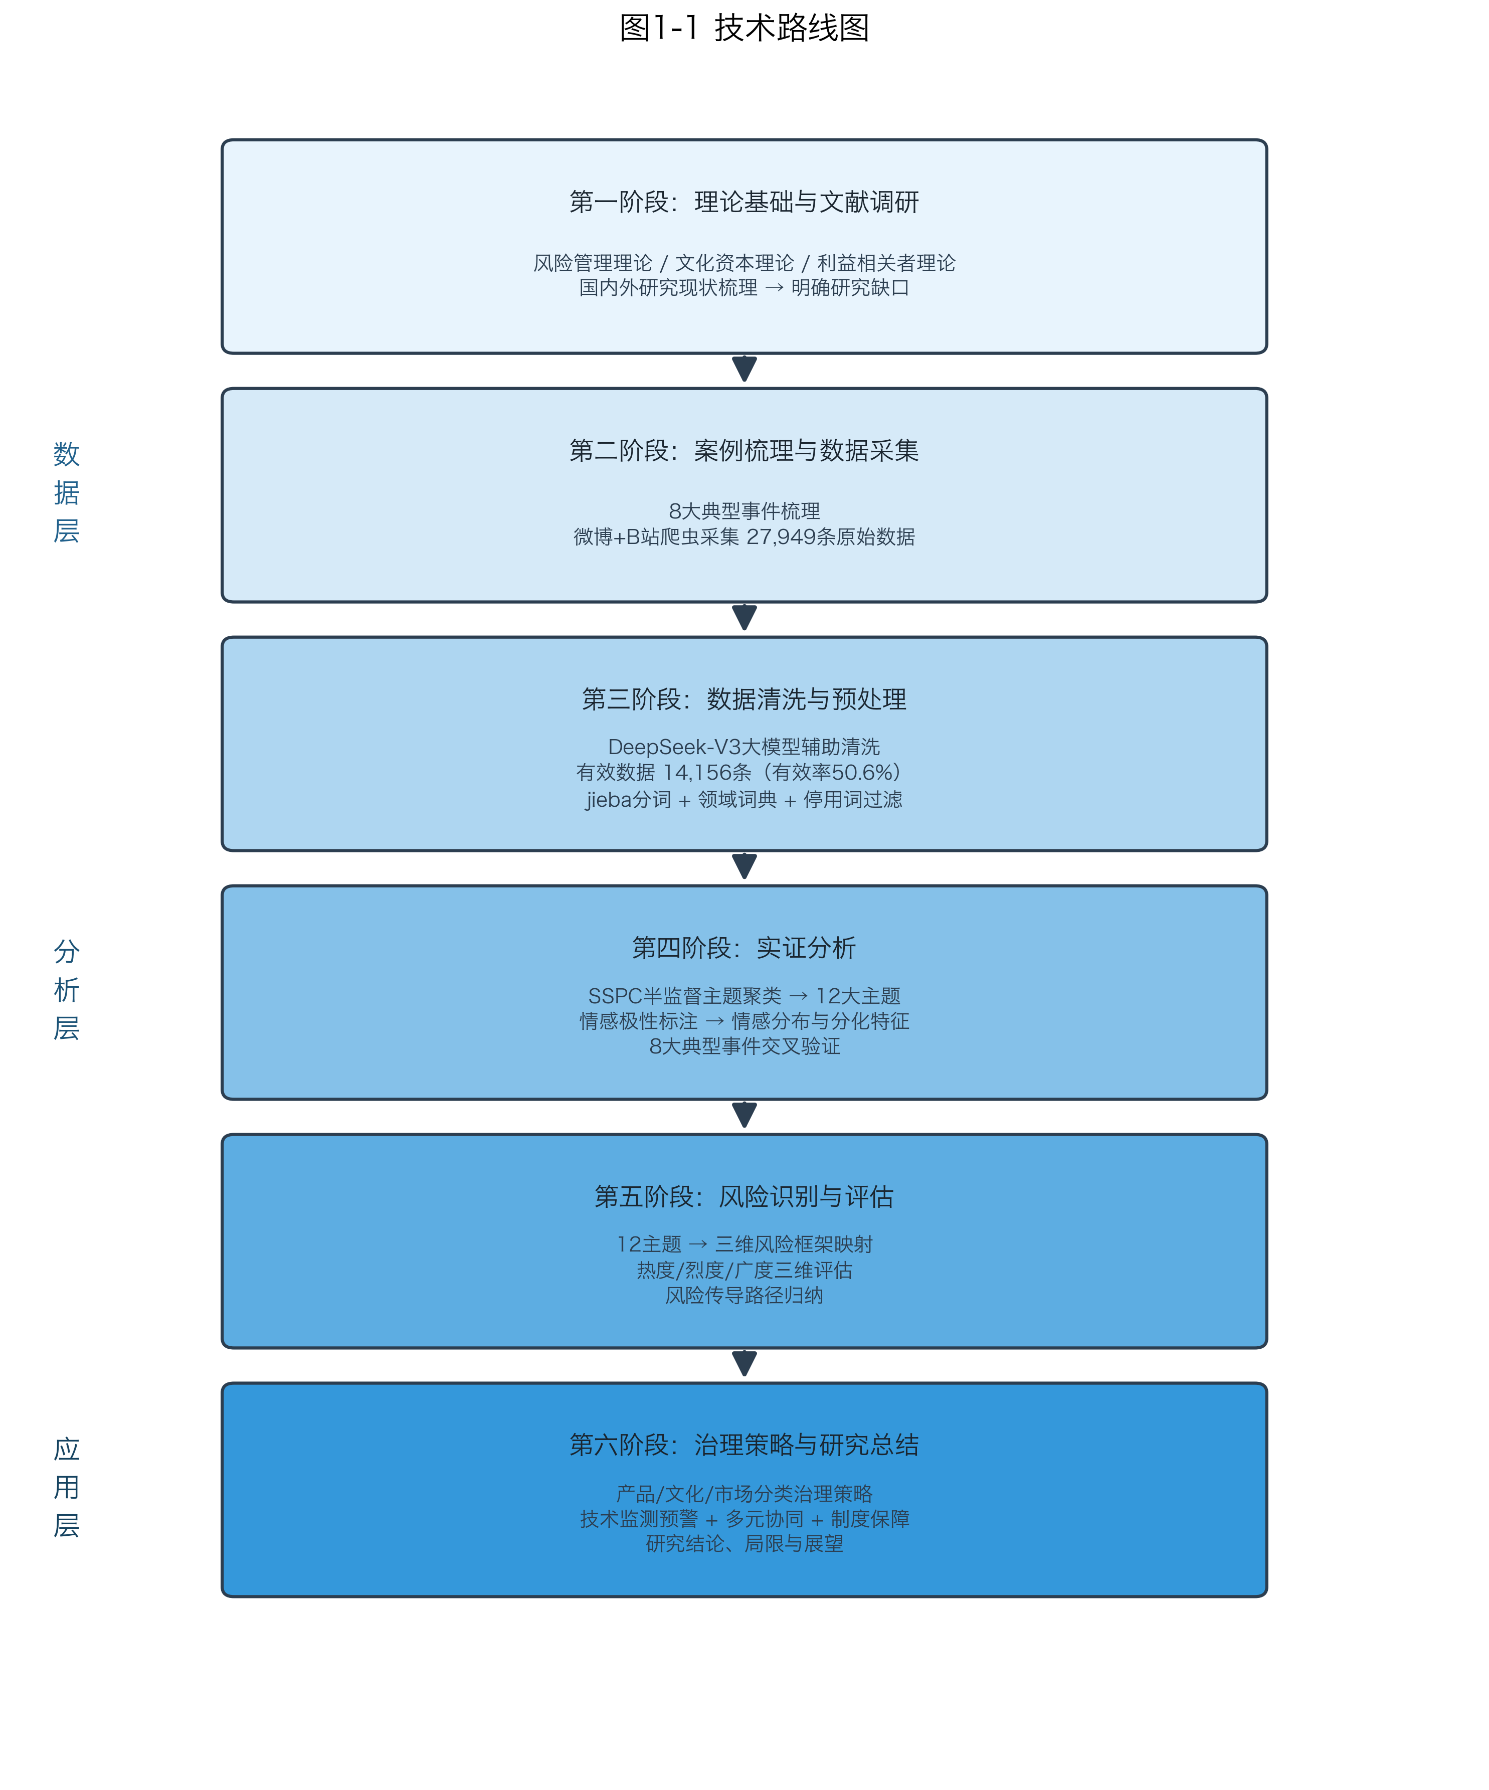
图1-1 技术路线图

1.6 本章小结
本章从博物馆文创产业的兴起与舆情风险的频发切入，阐明了研究背景与问题来源；从理论与实践两方面论述了研究意义；通过国内外文献的系统梳理，明确了"场景空白、方法错位、实证不足"三个研究缺口；进而交代了研究内容、方法、数据来源与创新点。后续章节将按"理论基础—实证分析—风险识别—治理策略"的逻辑逐层展开。

参考文献（第1-2章引用部分）
[1] Coombs W T. Protecting organization reputations during a crisis: The development and application of situational crisis communication theory[J]. Corporate Reputation Review, 2007, 10(3): 163-176.
[2] Pang B, Lee L. Opinion mining and sentiment analysis[J]. Foundations and Trends in Information Retrieval, 2008, 2(1-2): 1-135.
[3] Bollen J, Mao H, Zeng X. Twitter mood predicts the stock market[J]. Journal of Computational Science, 2011, 2(1): 1-8.
[4] Blei D M, Ng A Y, Jordan M I. Latent Dirichlet allocation[J]. Journal of Machine Learning Research, 2003, 3: 993-1022.
[5] Devlin J, Chang M W, Lee K, et al. BERT: Pre-training of deep bidirectional transformers for language understanding[C]//Proceedings of the 2019 Conference of the North American Chapter of the Association for Computational Linguistics: Human Language Technologies. Minneapolis: ACL, 2019: 4171-4186.
[6] Kermack W O, McKendrick A G. A contribution to the mathematical theory of epidemics[J]. Proceedings of the Royal Society of London. Series A, 1927, 115(772): 700-721.
[7] González-Herrero A, Smith S. Crisis communications management on the web: How Internet-based technologies are changing the way public relations professionals handle business crises[J]. Journal of Contingencies and Crisis Management, 2008, 16(3): 143-153.
[8] Kotler N G, Kotler P. Museum Strategy and Marketing: Designing Missions, Building Audiences, Generating Revenue and Resources[M]. San Francisco: Jossey-Bass, 1998.
[9] Vecco M. A definition of cultural heritage: From the tangible to the intangible[J]. Journal of Cultural Heritage, 2010, 11(3): 321-324.
[10] 黄微, 李瑞, 孟佳林. 大数据环境下多媒体网络舆情传播要素及运行机理研究[J]. 图书情报工作, 2015, 59(21): 38-44.
[11] 安璐, 吴林. 融合主题与情感特征的突发事件微博舆情演化分析[J]. 图书情报工作, 2017, 61(15): 120-129.
[12] 崔彦琛, 张鹏, 兰月新, 等. 消防突发事件网络舆情情感词典构建研究[J]. 情报杂志, 2018, 37(10): 154-160.
[13] 刘颖, 王哲, 房杰, 等. 基于图文融合的多模态舆情分析[J]. 计算机科学与探索, 2022, 16(6): 1260-1278.
[14] 胡凯茜, 李欣, 王龙腾. 基于BERTopic模型的网络暴力事件衍生舆情探测[J]. 情报杂志, 2024, 43(7): 146-153.
[15] 朱志国, 张翠, 丁学君, 等. 基于熵权灰色关联模型的重大突发舆情意见领袖识别研究[J]. 情报学报, 2017, 36(7): 706-714.
[16] 张连峰, 周红磊, 王丹, 等. 基于超网络理论的微博舆情关键节点挖掘[J]. 情报学报, 2019, 38(12): 1286-1296.
[17] 崔鹏, 张巍, 何毅, 等. 突发公共事件网络舆情演化及政府应对能力研究[J]. 现代情报, 2018, 38(2): 75-83+95.
[18] 张教萌, 师荣蓉. 基于利益相关者的突发事件网络舆情演化研究[J]. 情报学报, 2022, 41(5): 525-535.
[19] 单霁翔. 我是故宫"看门人"[M]. 北京: 中国大百科全书出版社, 2020.
[20] 魏鹏举. 中国文化产业高质量发展的历史契机与战略路径[J]. 北京联合大学学报(人文社会科学版), 2021, 19(1): 63-71.
[21] 布迪厄. 文化资本与社会炼金术: 布迪厄访谈录[M]. 包亚明, 译. 上海: 上海人民出版社, 1997.
[22] Freeman R E. Strategic Management: A Stakeholder Approach[M]. Boston: Pitman, 1984.

第2章 相关概念与理论基础

2.1 核心概念界定

2.1.1 博物馆文创产品
博物馆文创产品指博物馆依托馆藏文物资源、文化IP与品牌形象，通过创意设计开发形成的兼具文化内涵与使用价值的商品或服务。这一定义包含三个缺一不可的要素：以馆藏文物为创意源泉，以设计转化为关键环节，以文化消费为实现形式。
与文旅商店里的一般纪念品相比，博物馆文创产品有三个值得注意的特殊性。其一是文化符号性。消费者购买一枚凤冠冰箱贴，买下的不只是一块磁贴，而是明孝端皇后九龙九凤冠所承载的历史想象与文化亲近感——第3章的数据将显示，讨论文物内涵的"文化符号解读"主题占全部舆情的63.46%，正是这种符号性的舆论印证。其二是公共属性。博物馆是公益性文化机构，公众对其商业行为的道德期待天然高于普通企业：同样一款溢价产品，商家销售或许只是市场行为，博物馆销售则可能被斥为"割韭菜"。其三是情感联结性。文创消费常伴随参观体验与文化记忆，公众对产品的不满很容易转化为对博物馆整体的失望，舆情因此具有更强的情绪势能。
按与文物的关联方式，博物馆文创产品大致可分为直接复刻类（如文物造型摆件）、元素提取类（如纹样丝巾、凤冠冰箱贴）与意境衍生类（如文创雪糕、彩妆）。从本研究梳理的八起典型事件看，舆情争议集中于后两类——它们的创作自由度更大，文化表达与原创性的争议空间也随之增大。

2.1.2 网络舆情
网络舆情指公众通过互联网平台围绕特定事件或议题所表达的意见、态度与情绪的总和。在本研究中，它具体指公众在微博、B站等平台上围绕博物馆文创产品的设计、质量、价格、文化内涵、购买体验与营销行为所发表的言论集合。
博物馆文创舆情有四个鲜明的特点。一是触发门槛低：一条开箱视频、一句吐槽都可能成为舆情起点。二是情绪驱动明显："丑萌""智商税"这类带有强烈情感色彩的表达远比平实陈述传播得快。三是议题敏感：涉及文物尊严与历史叙事的内容极易突破消费圈层，上升为公共文化议题——蝠桃瓶争议即为明证。四是演化多向：同一事件可能同时向质量、价格、文化等多个方向分化，如凤冠冰箱贴事件从渠道问题一路传导至定价与管理议题。
借鉴舆情生命周期理论，此类舆情大体经历酝酿、爆发、扩散、回落四个阶段。但本研究对八起典型事件的考察显示，不同性质的事件遵循不同的演化路径，第4章将对此作专门分析。

2.1.3 博物馆文创产品网络舆情风险
风险是不确定性对目标造成负面影响的可能性；舆情风险则特指公众意见的聚集与扩散对组织形象、信誉与运营造成负面影响的可能性。综合二者，本研究将博物馆文创产品网络舆情风险界定为：在文创产品的设计、生产、定价、销售与传播环节中，因产品质量、文化表达、价格策略、渠道管理、营销行为等议题引发公众负面评价，并经网络平台传播放大，进而对博物馆品牌形象、文化公信力及文创业务可持续性造成负面影响的可能性。
基于第3章的主题聚类结果，本研究将此类风险归入三维框架：产品维度风险（产品质量与工艺、知识产权争议）、文化维度风险（文化符号解读偏差、社会文化影响）、市场维度风险（价格与价值争议、购买渠道体验、营销传播策略）。这一划分不是纯理论演绎的产物，而是以14,156条真实舆情文本的主题分布为实证基础的。

2.2 理论基础

2.2.1 风险管理理论
风险管理理论形成于20世纪中期的企业管理实践，其核心是一个"识别—评估—应对—监控"的闭环流程：先识别风险的类型与来源，再评估其发生概率与影响程度，据此选择应对策略，最后通过持续监控实现动态调整。该理论被引入公共管理领域后，发展出"关口前移"的治理思想——将管理重心从事后处置转向事前预警与事中干预[21]。
这一理论为本研究提供了基本的流程骨架：第3章的主题聚类与情感分析对应风险识别，第4章的三维评估对应风险评估，第5章的治理策略对应风险应对。需要指出的是，博物馆文创舆情风险管理有其特殊性——风险的触发点往往是文化层面的争议，难以像生产风险那样用硬性指标前置控制，这要求识别与评估环节必须具备对文化议题的敏感度。

2.2.2 文化资本理论
文化资本理论由法国社会学家布迪厄提出。布迪厄将资本划分为经济资本、文化资本与社会资本三种形态，其中文化资本又表现为身体化形态（内化的知识与品味）、客观化形态（文化商品与文物典籍）与制度化形态（学历与认证）[21]。博物馆馆藏文物是典型的客观化文化资本，承载着历史记忆与审美权威。
这一理论对理解文创舆情具有直接的解释力。文创开发的本质，是文化资本向经济资本的转化：博物馆将文物的符号价值经由设计转化为市场价值。问题在于，这种转化存在一条看不见的边界。当转化被认为尊重文化内涵时——如凤冠冰箱贴对九龙九凤冠的精细还原——公众报以认可，文化资本与经济资本良性互促；当转化被认为矮化或消费了文化时——如蝠桃瓶文创被批"消费苦难"——文化资本积累的符号权威会瞬间反转为舆论压力。本研究的实证数据恰好印证了这一点：占比63.46%的文化符号解读主题负面率仅3.0%，文化讨论总体是良性的；而直接触及文化伦理的社会文化影响主题虽仅占1.06%，负面率却高达16.0%，文化层面的冒犯数量少但烈度极高。

2.2.3 利益相关者理论
利益相关者理论由弗里曼系统提出，主张组织的决策应考虑所有能影响组织目标或受其影响的群体，而非仅服务于单一主体[22]。
博物馆文创舆情的利益相关者图谱相当复杂：博物馆是开发主体与声誉主体，消费者是购买者也是舆情表达者，合作企业参与设计与生产，政府文旅、网信与市场监管部门承担监管职责，平台方提供传播载体，媒体设置议题，文物研究者与文化界人士则掌握文化解释权。各主体的诉求存在张力：博物馆要平衡文化传播与经营收益，消费者要质量与价格公平，监管部门要市场秩序与文化安全。舆情事件往往是多主体诉求碰撞的显性化——凤冠冰箱贴事件中，博物馆的限量策略、消费者的购买需求、黄牛的套利行为、平台的销售规则相互纠缠，任何单一主体的孤立应对都难以奏效。这正是第5章治理建议以多元协同为基本原则的理论依据。

2.2.4 三大理论的整合框架
三大理论从不同侧面支撑本研究，彼此并不重叠：风险管理理论提供"识别—评估—治理"的流程主线，回答"如何管理"的问题；文化资本理论解释文创舆情区别于一般消费舆情的文化敏感性来源，回答"为何特殊"的问题；利益相关者理论界定治理的责任主体与协同结构，回答"谁来治理"的问题。三者整合，构成本研究"流程—属性—主体"三位一体的分析框架：第3章沿流程主线完成风险识别，第4章以文化资本逻辑解释风险烈度的分布差异，第5章以利益相关者结构支撑治理策略的主体设计。

2.3 本章小结
本章界定了博物馆文创产品、网络舆情、博物馆文创产品网络舆情风险三组核心概念，明确了研究对象的边界与特殊性；梳理了风险管理理论、文化资本理论与利益相关者理论的核心要义，并将三者整合为"流程—属性—主体"的分析框架。概念与理论的准备为后续实证分析提供了学理支撑。

第3章 博物馆文创产品舆情特征挖掘与主题聚类

3.1 数据来源与预处理

3.1.1 数据采集范围与渠道
本研究以微博和哔哩哔哩（B站）作为舆情数据的采集平台。这一选择基于两方面的实际考虑：微博是国内公共议题发酵的首要舆论场，前述凤冠冰箱贴黄牛、蝠桃瓶争议等事件均首先在微博上形成讨论规模；B站则聚集了大量文创开箱、测评与文博科普内容，其用户以年轻群体为主，能够反映文创消费主力人群的态度。需要说明的是，研究初期曾尝试将小红书纳入数据源，但因该平台反爬限制较为严格，未能获得规模化的有效数据，最终仅保留微博与B站两个平台。这一取舍使数据覆盖存在一定局限，后文研究局限部分将作进一步讨论。
数据采集的时间跨度覆盖2019年至2026年。采集过程中遇到的一个实际困难是平台接口的返回限制：微博移动端API对单个关键词仅返回约10条结果，若仅使用"博物馆文创"等通用词，所得数据量远远无法满足分析需要。为解决这一问题，本研究构建了多层级的关键词体系：以5个核心关键词为基底，叠加74个博物馆个体词（含全称与简称变体）、41个文创品类词、43个舆情风险词，再通过"博物馆×品类""博物馆×行为词"等方式组合出13,000余个长尾查询词，借此突破单次搜索的返回上限。最终共采集原始数据27,949条，其中微博帖子5,448条，B站视频标题与简介14,722条，B站视频弹幕9,876条（来自702个相关视频）。

3.1.2 数据清洗与有效性判定
原始数据中混杂着大量广告推广、与文创无关的闲聊以及无意义的符号内容，直接用于分析会严重稀释舆情信号。考虑到2.8万条数据的规模已超出纯人工清洗的可行范围，本研究采用大语言模型辅助清洗：调用DeepSeek-V3模型对每条文本进行有效性判定，判断其是否围绕博物馆文创产品的设计、质量、价格、文化内涵、购买体验或营销等议题展开，符合者标记为有效，广告及无关内容标记为无效。
大模型标注的可靠性需要先行验证，否则后续全部分析都将建立在不可靠的基础上。为此，本研究在正式标注前进行了小规模预实验：抽取45条样本，分别由Qwen2.5-72B、DeepSeek-V3、GLM-4-9B三个模型独立判定，结果显示三模型完全一致率为75.6%，经投票机制处理后的判定置信度达0.92。预实验结果支持了采用DeepSeek-V3进行全量标注的可行性。正式标注采用10线程并行方式完成，全部27,949条文本的标注耗时约32分钟。
清洗结果如表3-1所示，最终获得有效舆情数据14,156条，整体有效率为50.6%。
表3-1 数据清洗结果
数据源 | 原始条数 | 有效条数 | 有效率
微博 | 5,448 | 3,558 | 72.5%
B站视频 | 14,722 | 5,815 | 39.5%
B站弹幕 | 9,876 | 572 | 5.8%
合计 | 27,949 | 14,156 | 50.6%

三个数据源的有效率差异值得注意。微博有效率最高（72.5%），原因在于微博搜索与关键词的匹配精度较高，检索结果大多直接围绕文创议题。B站弹幕的有效率仅为5.8%，逐一抽查后发现，大量弹幕实际讨论的是视频内容本身（如游戏实况、纪录片情节）而非文创产品，属于伴随性噪音。基于这一发现，本研究在后续分析中对弹幕数据作降权处理，不将其作为主题与情感分布的主要依据。

3.1.3 文本预处理
文本预处理采用结巴中文分词工具（jieba）。通用分词词典对文博领域的专有表达切分效果不佳，例如"凤冠冰箱贴"易被拆散、"蝠桃瓶"可能被误切，因此本研究构建了包含300余个文博领域词汇的自定义词典予以补充，覆盖主要博物馆名称、热门文创单品（如"天宫藻井""铜奔马""太阳鸟发簪"）及舆情高频词（如"黄牛""割韭菜""智商税"）。停用词方面，在通用停用词表基础上，补充了"视频""转发""up主"等平台噪音词，共过滤100余个高频无意义词汇。

3.2 主题聚类：从无监督LDA到种子词典引导的半监督聚类

3.2.1 方法选择的缘起：无监督LDA在本研究语料上的局限
主题聚类的常规做法是LDA（Latent Dirichlet Allocation）等无监督主题模型[4]。本研究最初亦采用这一路线：对14,156条有效文本训练LDA模型，并在K∈{5, 8, 10, 12, 15}范围内以主题一致性分数（Coherence，C_v）搜索最优主题数。实验结果显示，K=12时一致性最高（0.3899），K=5时为0.3519。
但进一步检视聚类结果后，两个难以回避的问题浮现出来。其一，一致性分数整体偏低（0.35—0.39），明显低于长文本语料上0.5以上的常见水平。这与本研究语料的形态有关：舆情文本以平均约60字的短文本为主，词汇共现稀疏，主题间的区分度天然受限。其二，也是更关键的问题——主题边界的不可控。K=12的结果中，多个主题同时围绕"冰箱贴"等高频品类词聚集，主题之间语义交叉严重；而研究所关心的"知识产权争议""价格争议"等议题在语料中占比本就很小，无监督模型无法将它们稳定地识别为独立主题。换言之，无监督聚类给出的是语料中"最显眼"的主题结构，而非研究框架所需要的主题结构。
这一困境促使本研究放弃"聚类结果出来后再人工贴标签"的思路，转而采用种子词典引导的半监督聚类路径。

3.2.2 种子词典引导的半监督主题聚类模型（SSPC）
本研究构建的半监督聚类方法（Seed-guided Semantic Projection Clustering, SSPC）分为四个步骤：
（1）主题体系定义。在文献综述与典型案例研读的基础上，先行界定12个目标主题——产品质量与工艺、价格与价值争议、文化符号解读、设计创新与审美、营销传播策略、购买渠道体验、知识产权争议、管理运营问题、社会文化影响、比较与竞争评价、衍生开发期待、情感共鸣与认同，并为每个主题配置30—50个种子特征词。例如"购买渠道体验"的种子词包括"黄牛""代购""排队""断货""限购""加价"等，直接来源于对凤冠冰箱贴等事件讨论文本的判读。
（2）联合向量空间构建。对全部有效文本进行分词与TF-IDF向量化，同时将12组种子词作为12个"伪文档"投射到同一向量空间，形成12个主题锚点向量。
（3）相似度计算与主题分配。计算每篇文档与12个主题锚点的余弦相似度，取相似度最高者为主主题，次高者为次主题；对最高相似度为零的文本（即与任何种子词均无词汇重叠），归入"文化符号解读"这一文创讨论的基础主题。
（4）结果校验。通过典型事件交叉映射与典型文本抽读，检验聚类结果的语义合理性。
与无监督LDA相比，这一方法放弃了"让数据自行涌现主题"的纯粹归纳立场，换取的是主题体系的可控性与可解释性——12个主题与研究框架一一对应，每个主题的边界由种子词显式界定。其代价是主题体系依赖研究者的先验判断，种子词不完备时可能产生误归类，这一局限将在第6章讨论。

3.2.3 12大主题聚类结果
经过SSPC聚类，14,156条有效文本的主题分布如表3-2所示。
表3-2 博物馆文创舆情12大主题聚类分布
主题编号 | 主题名称 | 样本量(条) | 占比(%) | 核心语义特征
T01 | 文化符号解读 | 8,984 | 63.46 | 文物内涵、历史背景、文化传承、原型考据
T02 | 设计创新与审美 | 1,400 | 9.89 | 造型设计、颜值、丑萌风格、同质化、国潮
T03 | 衍生开发期待 | 891 | 6.29 | 催更、新品、补货、返场、系列化期待
T04 | 营销传播策略 | 651 | 4.60 | 联名、种草、爆款、带货、话题营销
T05 | 购买渠道体验 | 538 | 3.80 | 黄牛、代购、排队、断货、限购、加价
T06 | 产品质量与工艺 | 397 | 2.80 | 材质、做工、品控、掉漆、瑕疵、停产
T07 | 价格与价值争议 | 321 | 2.27 | 定价、性价比、智商税、割韭菜、溢价
T08 | 情感共鸣与认同 | 287 | 2.03 | 自豪、治愈、文化认同、情怀
T09 | 管理运营问题 | 216 | 1.53 | 官方回应、售后、客服、公关、规则
T10 | 知识产权争议 | 192 | 1.36 | 抄袭、侵权、山寨、原创、版权
T11 | 社会文化影响 | 150 | 1.06 | 不尊重历史、消费苦难、伦理争议
T12 | 比较与竞争评价 | 129 | 0.91 | 横向对比、哪家强、天花板、差距

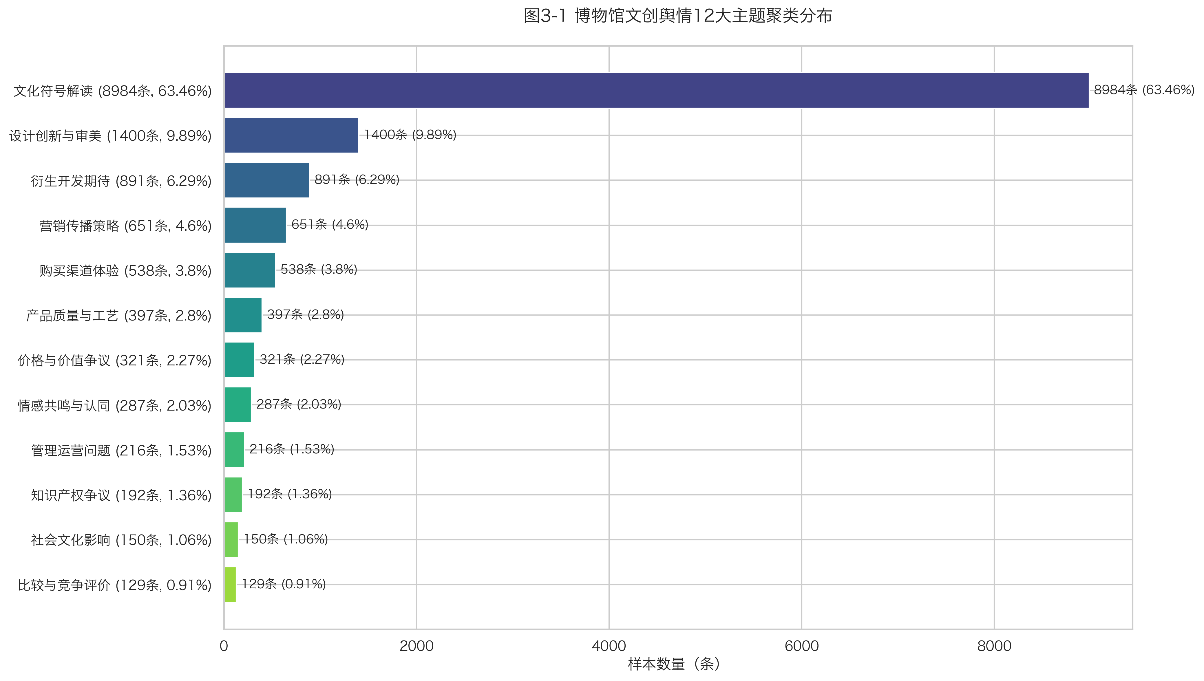
图3-1 12大主题聚类分布柱状图
主题分布呈现清晰的"金字塔型"结构。塔基是文化符号解读（63.46%），接近三分之二的讨论都在围绕文物的历史内涵与文创的文化表达展开——这一占比提示，公众谈论文创产品时，首要关切的并非商品属性，而是其背后的文化内容。塔身由设计创新与审美（9.89%）、衍生开发期待（6.29%）、营销传播策略（4.60%）、购买渠道体验（3.80%）构成，覆盖了从产品设计到消费体验的中间环节。塔尖的七个主题各自占比不足3%，在数量上处于边缘位置。
但若据此认为塔尖主题不重要，便误读了这份分布。后文的情感分析将显示，占比最小的几个主题恰恰集中了最高比例的负面舆情——数量上的边缘与风险上的核心在这里形成了反差，这也是本研究不采用"按占比取舍主题"做法的原因。

3.2.4 八起典型事件的交叉验证
主题体系是否贴合现实，最直接的检验是看真实舆情事件能否被恰当地归入相应主题。本研究选取八起代表性事件，为每起事件构建专属关键词规则，从全量有效数据中抽取相关文本，考察其主题分布与情感特征，结果如表3-3所示。
表3-3 八起典型舆情事件的主题映射与情感分布
事件编号 | 事件名称 | 时间 | 命中样本(条) | 正向 | 中立 | 负向 | 主导聚类主题
E01 | 故宫淘宝彩妆停产 | 2019.1 | 239 | 73 | 162 | 4 | 文化符号解读、产品质量与工艺
E02 | 上博蝠桃瓶文创争议 | 2025.7 | 75 | 14 | 33 | 28 | 社会文化影响、文化符号解读
E03 | 沈阳太阳鸟发簪抄袭 | 2026.8 | 130 | 47 | 54 | 29 | 知识产权争议
E04 | 陕历博雁鱼铜灯争议 | 2024.8 | 305 | 208 | 76 | 21 | 文化符号解读
E05 | 国博凤冠冰箱贴黄牛 | 2024—2025 | 441 | 185 | 218 | 38 | 购买渠道体验
E06 | 天宫藻井冰箱贴代购骗局 | 2025.11 | 64 | 46 | 14 | 4 | 购买渠道体验
E07 | 甘博铜奔马"丑萌"争议 | 2022.6—7 | 106 | 73 | 29 | 4 | 设计创新与审美
E08 | 文创雪糕同质化 | 2025.9 | 93 | 51 | 31 | 11 | 设计创新与审美、价格与价值争议

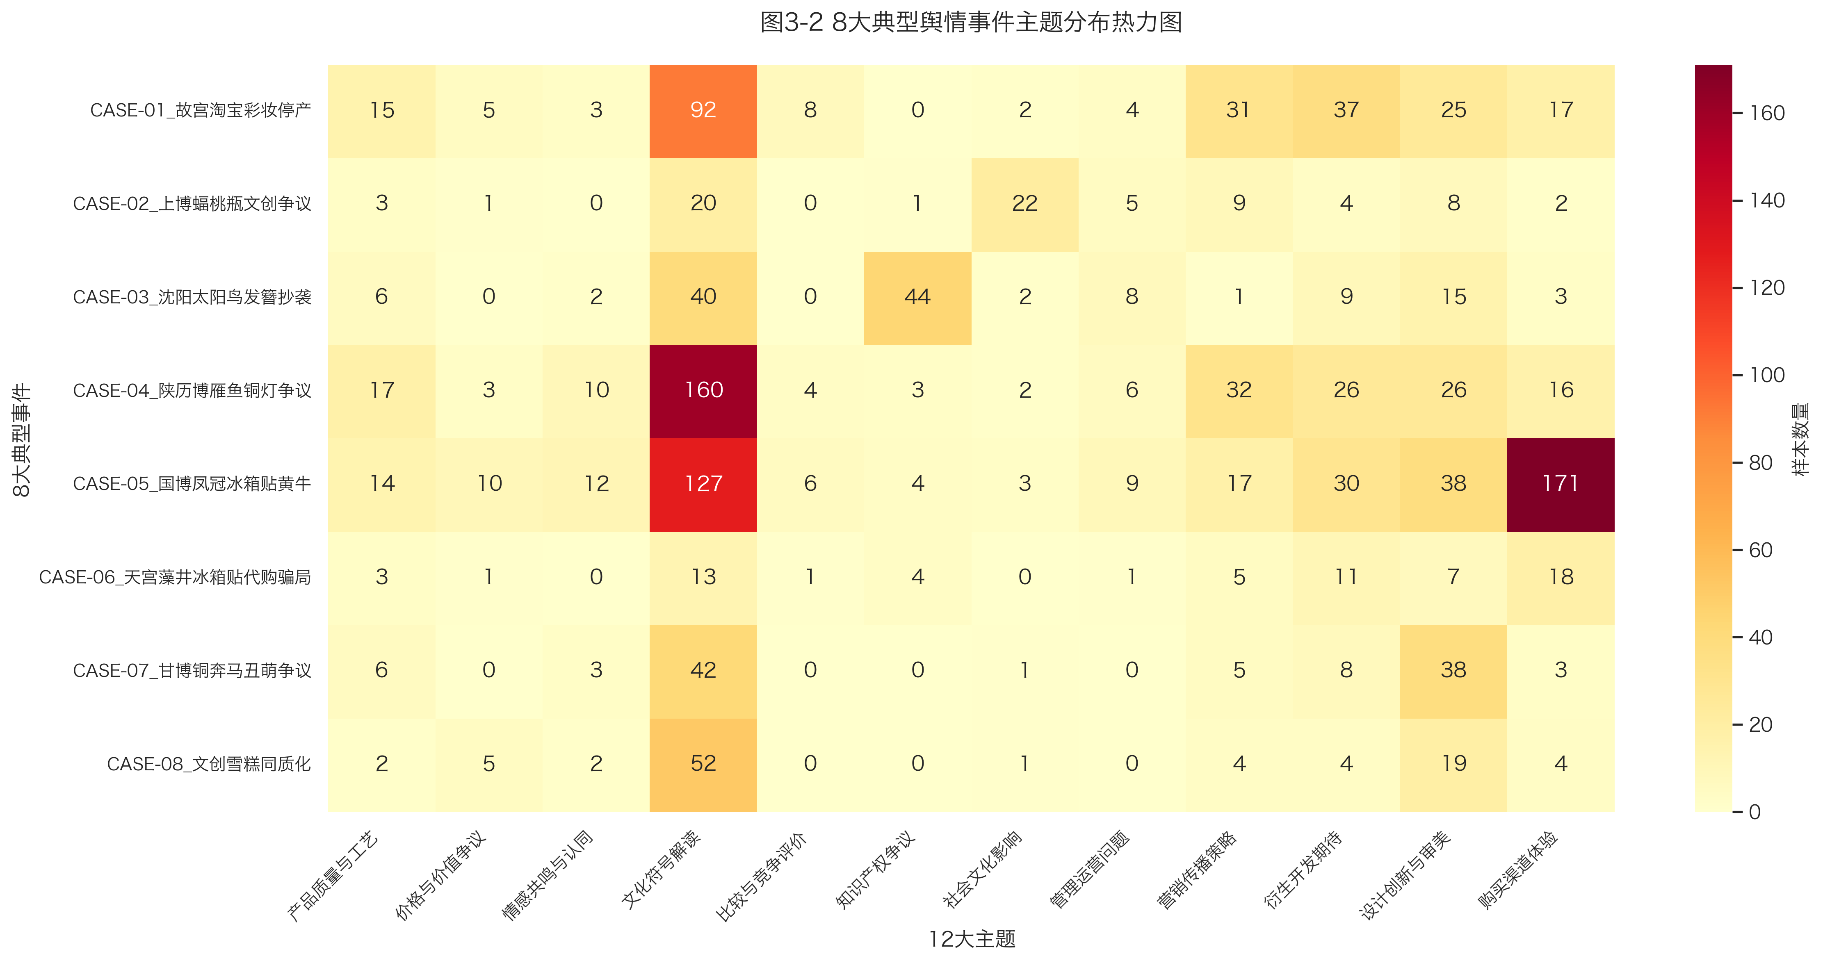
图3-2 八起事件主题分布热力图
交叉验证的结果总体支持主题体系的有效性。E05凤冠冰箱贴事件是命中样本最多的一起（441条），其中38.8%的文本聚类于"购买渠道体验"，与黄牛倒卖、排队限购的现实议题精确对应；E03太阳鸟发簪事件中33.8%的文本归入"知识产权争议"，同样与事件性质一致。E07铜奔马事件以正面情感为主（69.0%），且集中聚类于"设计创新与审美"，印证了该事件作为设计创新成功案例的舆论基调。
也有两起事件的归类结果值得展开讨论。E01故宫彩妆停产事件中，归入"文化符号解读"的文本反而多于"产品质量与工艺"——抽读原文后发现，不少网友在讨论停产事件时，落脚点并非质量细节本身，而是"故宫IP该不该做彩妆"这类关于文化定位的争论。E02蝠桃瓶事件则是八起事件中负面情感占比最高的（37.3%），28条负面文本多指向"不尊重历史""消费苦难"的批评，聚类结果将其准确捕捉至"社会文化影响"主题。这两个案例提示，同一事件往往在多个主题上均有分布，单一主题归属只是对其主导面向的刻画。

3.3 舆情情感特征分析

3.3.1 情感标注方法与质量控制
情感分析采用DeepSeek-V3大语言模型对14,156条有效文本进行正面、中立、负面三分类标注，标注质量的预实验验证已在3.1.2节说明（三模型预实验完全一致率75.6%）。选择大模型标注而非训练专用分类模型，主要出于两点考虑：一是研究条件所限，缺乏大规模人工标注语料用于模型训练；二是舆情文本中大量依赖语境的表达（如反讽"这价格真是良心"）对通用分类模型构成困难，而大模型在语境理解上具有优势。当然，大模型标注与人工标注之间仍可能存在系统性偏差，这一点将在研究局限中说明。

3.3.2 整体情感分布
表3-4 舆情整体情感分布
情感极性 | 样本量(条) | 占比(%)
正面 | 4,537 | 32.1
中立 | 8,871 | 62.7
负面 | 748 | 5.3

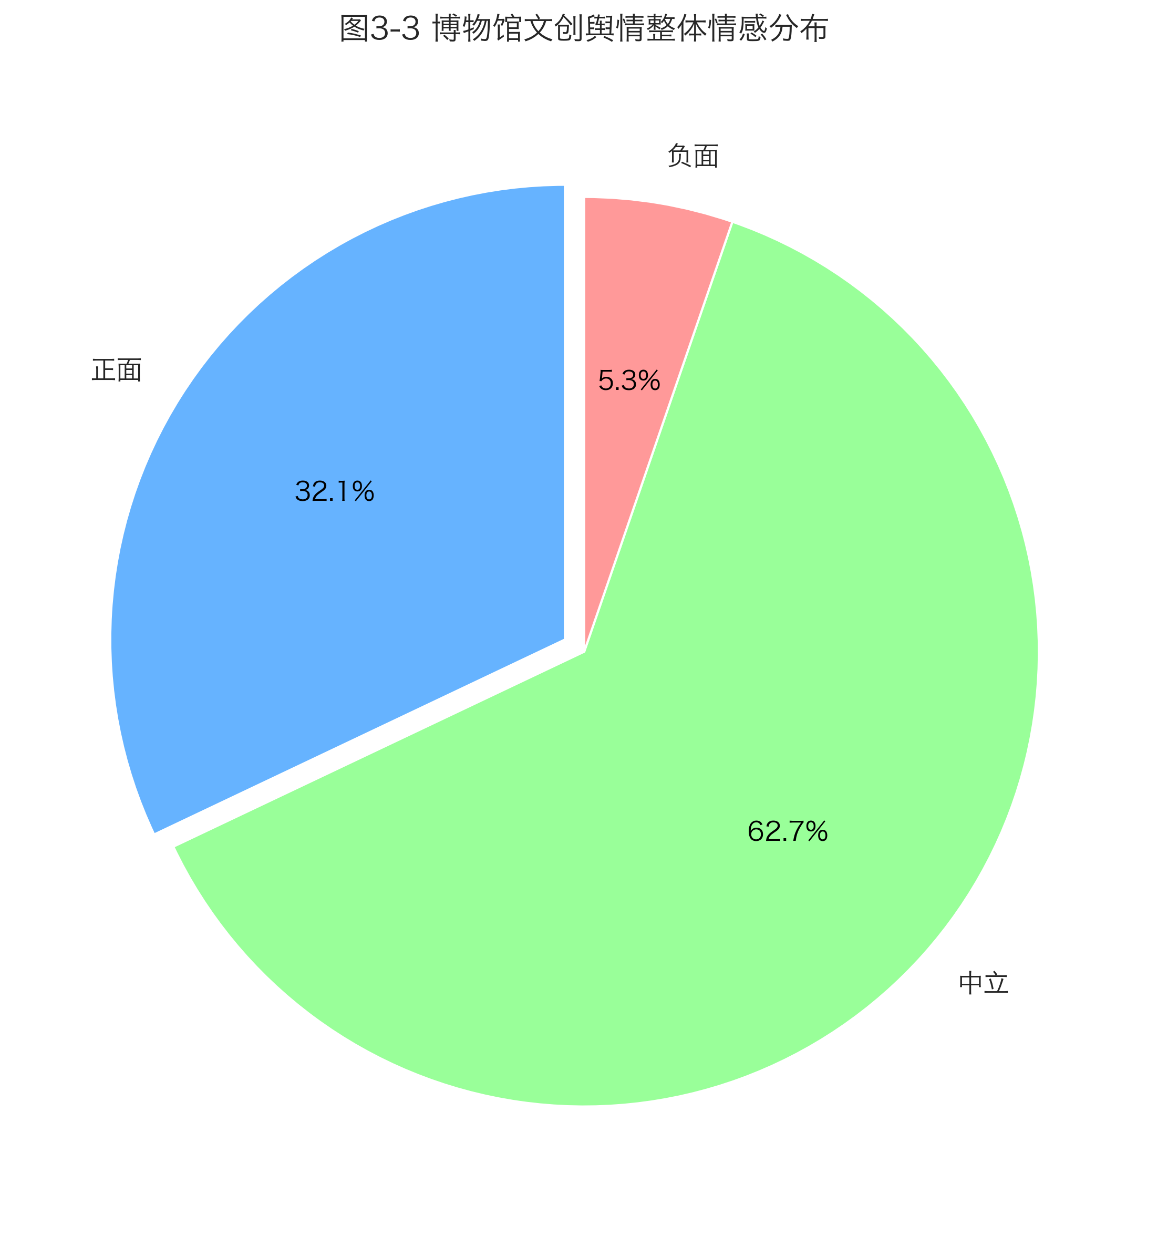
图3-3 整体情感分布饼图
整体情感以中立为主（62.7%），正面次之（32.1%），负面仅占5.3%。表面上看，这是一个相当平和的舆论场。但中立占比过高也带来一个分析上的隐忧：大量"中立"文本实为资讯转发、开箱记录、购买信息询问等低情感含量内容，它们稀释了情感信号，可能使真实的不满被低估。因此，本研究不以整体情感比例作为风险判断的主要依据，而是进一步考察情感在主题维度上的分布差异。

3.3.3 分主题情感分布
表3-5 12大主题情感极性分布
主题名称 | 正面占比(%) | 中立占比(%) | 负面占比(%)
文化符号解读 | 31.2 | 65.8 | 3.0
设计创新与审美 | 42.1 | 52.3 | 5.6
衍生开发期待 | 38.7 | 58.2 | 3.1
营销传播策略 | 28.5 | 66.4 | 5.1
购买渠道体验 | 22.3 | 68.7 | 9.0
产品质量与工艺 | 18.6 | 71.5 | 9.9
价格与价值争议 | 15.2 | 69.8 | 15.0
情感共鸣与认同 | 58.2 | 40.3 | 1.5
管理运营问题 | 12.5 | 72.2 | 15.3
知识产权争议 | 20.8 | 67.7 | 11.5
社会文化影响 | 18.7 | 65.3 | 16.0
比较与竞争评价 | 25.6 | 68.2 | 6.2

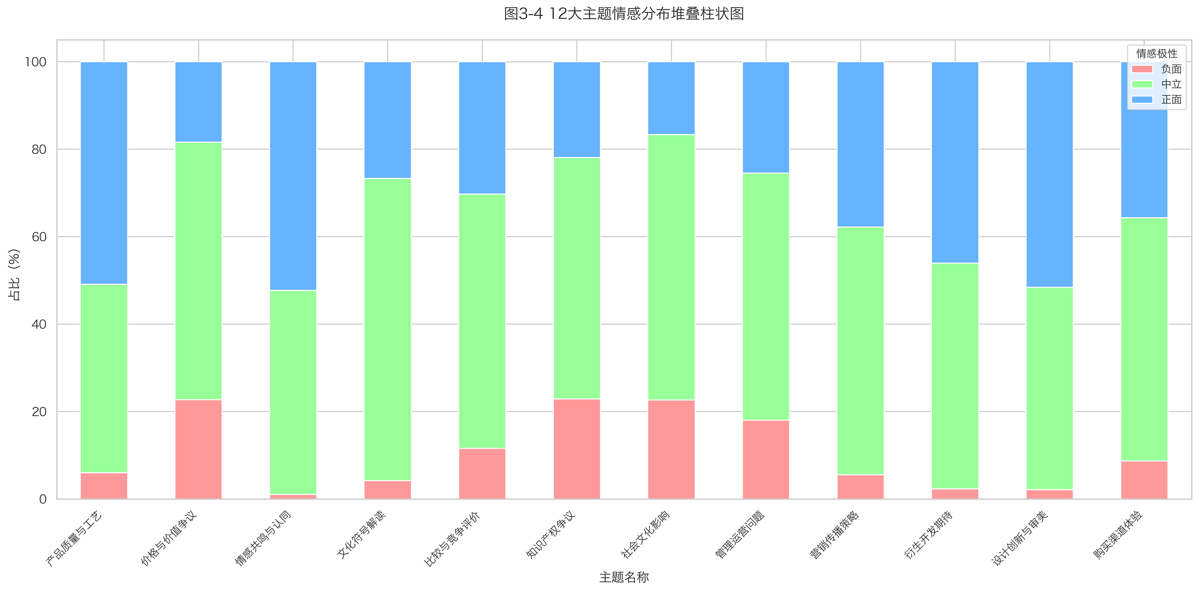
图3-4 12大主题情感分布堆叠柱状图
分主题的情感分布呈现出显著的两极图景。正面情感最集中的是情感共鸣与认同（58.2%）和设计创新与审美（42.1%）——公众对真正打动人的文创设计并不吝啬赞美。负面情感则高度聚集于四个主题：社会文化影响（16.0%）、管理运营问题（15.3%）、价格与价值争议（15.0%）、知识产权争议（11.5%），其负面占比均为总体水平（5.3%）的两倍以上。
将这一结果与3.2节的主题占比并置，可以得到本研究一个关键发现：舆情风险的分布与舆情热度的分布是错位的。占比最大的文化符号解读（63.46%）负面率仅3.0%，属于高讨论、低风险的基础盘；而占比最小的社会文化影响（1.06%）负面率却高达16.0%，属于低频次、高烈度的敏感区。这意味着以热度为核心的常规舆情监测会系统性地低估后者——一起"消费苦难"式的文化伦理争议，讨论量可能只有数百条，但其对博物馆公信力的损伤远超同等规模的质量吐槽。

3.3.4 核心观点的表达特征

图3-5 核心观点词云
对全部有效文本的词频统计（TF-IDF）显示，高频词集中于"博物馆""文创""故宫""文化""设计""冰箱贴"等。分情感的观察更有信息量：正面文本的高频词以具体博物馆IP（故宫、敦煌、三星堆）和审美评价词为主，负面文本则高频出现"黄牛""抄袭""智商税""不值"等指向具体痛点的词汇。负面表达的指向性相当明确——它们很少泛化地否定文创本身，而是集中攻击渠道秩序、定价公平与原创性这三个具体问题。这一特征为第5章治理建议的针对性设计提供了依据。

3.4 本章小结
本章完成了从数据采集到主题聚类再到情感分析的完整实证流程。主要工作与发现可归纳为四点：
第一，通过多层级关键词组合突破平台接口限制，采集微博与B站原始数据27,949条，经大语言模型辅助清洗获得有效数据14,156条；三个数据源有效率的显著差异（72.5%、39.5%、5.8%）提示不同平台数据的研究价值并不均等。
第二，针对无监督LDA在本语料上暴露的一致性偏低与主题交叉问题，构建种子词典引导的半监督聚类方法（SSPC），将舆情文本归入12个预设主题；文化符号解读以63.46%的占比构成舆情基本盘。
第三，八起典型事件的交叉验证表明主题体系与现实事件性质高度吻合，聚类结果具备作为风险识别工具的解释力。
第四，情感分析揭示了热度与风险的错位结构：负面舆情高度聚集于社会文化影响、管理运营、价格争议、知识产权四个低占比主题，这一发现直接支撑下一章风险识别框架的设计。

第4章 基于主题聚类的博物馆文创产品舆情风险识别

4.1 风险识别框架与评估指标

4.1.1 从主题到风险：三维风险框架的构建
第3章的12大主题是舆情内容的客观分类，但主题本身并不等同于风险——"衍生开发期待"主题下的文本大多是善意的产品建议，而"社会文化影响"主题下的文本则多指向真实的舆论危机。要将主题分析转化为风险识别，需要建立一层映射。
本研究依据风险作用对象的不同，将12个主题归并至三个风险维度：产品维度（产品质量与工艺、知识产权争议），指向文创产品作为商品的物理与法律属性；文化维度（文化符号解读、社会文化影响），指向文创产品作为文化载体的符号属性；市场维度（价格与价值争议、购买渠道体验、营销传播策略），指向文创产品作为交易对象的市场属性。其余四个主题（设计创新与审美、衍生开发期待、情感共鸣与认同、比较与竞争评价）以正面与中性表达为主，构成舆情的基础盘而非风险源，在风险框架中作为背景参照保留。

4.1.2 风险评估的三维指标
单一指标无法刻画风险的全貌：讨论量大的风险未必烈度高，烈度高的风险未必波及面广。本研究设计三个互补的评估指标：
（1）风险热度，即该风险在全部舆情中的讨论规模，以主题样本量占比度量，反映风险的"能见度"；
（2）风险烈度，即该风险主题下负面情感的占比，反映风险一旦触发时的"破坏力"；
（3）风险广度，即该风险在八起典型事件中的覆盖情况，反映风险跨越个案、反复出现的"普遍性"。
三个指标分别对应治理决策中的不同问题：热度回答"是否值得常态监测"，烈度回答"触发后需要多快响应"，广度回答"是否为行业性通病"。

4.2 三维风险的实证评估

4.2.1 产品维度风险
产品质量与工艺风险（397条，占比2.80%，负面率9.9%）。该风险在八起事件中覆盖E01彩妆停产、E04雁鱼铜灯两起。从典型文本看，质量抱怨集中于材质廉价感、品控不稳定（掉漆、溢胶、断裂）两类。E01事件中，彩妆产品的品控问题最终导致全线停产整改，是质量风险升级为品牌危机的完整样本。值得注意的是，质量类负面文本中常伴随"对不起这个IP"的表述——公众对博物馆文创的质量期待显著高于普通商品，质量瑕疵引发的失望情感也因此被放大。
知识产权争议风险（192条，占比1.36%，负面率11.5%）。覆盖E03太阳鸟发簪事件。该事件的特殊性在于，争议双方不仅是博物馆与消费者，还牵涉独立设计师群体——"抄袭"指控直接触及文创产业赖以生存的原创生态。从文本内容看，公众的知识产权敏感度在近年明显提升，"原创""授权""维权"等词的出现频率与事件中的对立情绪同步走高。

4.2.2 文化维度风险
文化符号解读风险（8,984条，占比63.46%，负面率3.0%）。这是热度最高而烈度最低的一类：海量讨论以知识分享、文物科普、文化赞叹为主，构成文创舆情的稳定基本盘。但低烈度不等于零风险——E04雁鱼铜灯事件显示，当文创对文物形制或寓意的呈现出现偏差时，文化讨论会迅速从"科普"转向"纠错"，而纠错类内容的专业性使其传播更具说服力。
社会文化影响风险（150条，占比1.06%，负面率16.0%）。全部12个主题中热度最低、烈度最高的一类，覆盖E02蝠桃瓶事件。该事件的核心争议——文物的苦难历史能否被商业化演绎——直指文创开发的伦理底线。此类风险的特殊性在于其不可量化性：它无关产品质量与价格，而是公众对博物馆文化角色的根本期待被触犯。16.0%的负面率意味着，每六条相关讨论中就有约一条持批评立场，且批评措辞的激烈程度明显高于其他主题。

4.2.3 市场维度风险
价格与价值争议风险（321条，占比2.27%，负面率15.0%）。覆盖E06藻井代购骗局、E08雪糕同质化两起事件。负面文本的矛头集中于两点：一是定价与成本的悬殊（"成本几块钱卖几十块"），二是溢价被黄牛进一步放大后的"天价"。"雪糕刺客"式的表达显示，价格争议一旦与具体消费场景绑定，极易引发跨圈层的共鸣。
购买渠道体验风险（538条，占比3.80%，负面率9.0%）。覆盖E05凤冠冰箱贴、E06藻井代购两起事件，是八起事件中涉及样本最多的风险类型。E05事件中38.8%的文本聚焦黄牛、排队、限购议题，渠道失序还催生了E06中的代购诈骗等次生风险——渠道问题不仅本身引发不满，还会向诈骗、价格争议等方向传导。
营销传播策略风险（651条，占比4.60%，负面率5.1%）。烈度相对较低，主要涉及过度营销、联名失度等批评。该风险目前处于可控区间，但其与渠道、价格风险的相邻性意味着营销失当容易成为其他风险的引爆点。

4.3 风险传导路径
将八起事件的风险演化过程逐一还原后，本研究归纳出三种典型的传导路径：
单点触发型。 某一风险点独立引爆舆情，全程不显著波及其他维度。E03太阳鸟发簪事件即属此类：抄袭指控直接指向知识产权，舆情始终围绕原创性争议展开。此类风险的应对关键在于响应速度——在指控扩散至行业信任层面之前完成事实核查与公开回应。
链式传导型。 前端环节的失序逐环向后传导。E05凤冠冰箱贴事件的完整链条为：产品走红→供不应求→黄牛介入→溢价数倍→公众质疑馆方限购策略（管理运营）→对官方定价与供货机制的批评（价格争议）。渠道风险是链条的起点，但若处置迟滞，批评会沿链条蔓延至价格与管理层级，最终演变为对博物馆整体运营能力的质疑。
叠加共振型。 多个维度的争议在同一事件上同时叠加。E08文创雪糕同质化事件中，设计雷同（设计创新）、价格虚高（价格争议）、过度营销（营销传播）三类批评相互引用、彼此强化，使单一品类的问题上升为对文创行业创新乏力的整体性质疑。此类风险无法通过单点处置化解，需要多维度同步回应。

4.4 本章小结
本章将第3章的12主题聚类结果映射至产品、文化、市场三维风险框架，并以"热度—烈度—广度"指标体系完成了实证评估。核心结论有三：其一，风险分布与热度分布错位，社会文化影响风险以最低的讨论量承载了最高的负面烈度（16.0%），是监测体系中最易被遗漏的高危点；其二，市场维度风险（价格15.0%、渠道9.0%）兼具较高热度与烈度，且在八起事件中覆盖面最广，构成当前最活跃的风险区；其三，风险传导存在单点触发、链式传导、叠加共振三种路径，不同路径对应不同的处置时序要求。上述结论为第5章的分类治理策略提供了直接的实证依据。

第5章 博物馆文创产品舆情风险治理建议

5.1 治理思路：从风险画像到治理逻辑
前两章的实证分析给出了一个清晰的风险画像：舆情风险并非均匀散布在文创讨论的各个角落，而是高度聚集于少数议题——社会文化影响、管理运营、价格争议与知识产权四个主题的负面率都在11%以上，且与讨论热度错位分布。这个画像决定了治理的基本逻辑：平均用力的治理是没有效率的，资源应当向高烈度、高传导性的风险倾斜。
据此，本章的治理建议遵循三条原则。一是分类施策：对高热度低烈度的议题（文化符号解读）以常态引导为主，对低热度高烈度的议题（社会文化影响）以预案防范为主，对热度烈度双高的议题（价格与渠道）以重点干预为主。二是关口前移：将治理重心从舆情爆发后的危机公关，前移至开发前评估、上市前审查与销售中监测。三是协同共治：博物馆、监管部门、平台、媒体与公众各有其位，任何单一主体都无法独立消化文创舆情风险。

5.2 产品维度：守住质量底线与原创生命线
产品维度对应产品质量与工艺（397条，负面率9.9%）和知识产权争议（192条，负面率11.5%）两类风险。
质量治理的核心是建立与博物馆品牌相匹配的品控体系。 故宫淘宝彩妆停产事件的教训在于，公众对博物馆文创的质量期待远高于普通商品——"对不起这个IP"是质量类负面文本中反复出现的表述。这意味着博物馆文创的品控标准不能停留在"合格"，而应对标其文化品牌的溢价定位。具体而言：一是对授权开发产品实行"样品评审—量产抽检—上市跟踪"的全流程品控，避免只授权不管理；二是建立质量问题的快速召回与补偿机制，把危机处置的关口移到舆情发酵之前；三是对食品类文创（雪糕等）执行比普通食品更严格的自检，因为一旦出现安全问题，损害的将不只是某一款产品。
知识产权治理的关键是源头确权与快速维权并重。 沈阳太阳鸟发簪事件显示，抄袭争议一旦发酵，受损的不只是当事博物馆的声誉，还有原创设计者对文创生态的信任。建议：博物馆在委托开发或采购设计方案时，将原创性审查与权利瑕疵担保写入合同，明确侵权责任归属；对自主设计成果及时进行著作权登记与外观专利申请，形成完整的权利证据链；针对电商平台上的仿冒盗版，与平台建立侵权商品快速投诉下架的联动通道。本研究数据中"山寨""盗版"类表述集中于热销品类，说明维权资源应优先投向爆款产品。

5.3 文化维度：在阐释与审查之间把握分寸
文化维度对应的两类风险呈现出鲜明的反差：文化符号解读主题占比63.46%而负面率仅3.0%，社会文化影响主题占比仅1.06%而负面率高达16.0%。这一"基本盘稳、敏感点烈"的结构，决定了文化维度的治理必须两手并用。
一方面，把文化阐释能力当作文创开发的核心能力来建设。 文化讨论占据舆情基本盘，说明公众对文创产品的首要期待是"读懂文物"。陕历博雁鱼铜灯的讨论中，公众对"鸿雁衔鱼"造型与汉代环保理念的兴趣远超过对价格的计较——优质的文化阐释本身就是最好的舆情引导。建议博物馆在文创上市时同步产出配套的阐释内容：产品说明卡、短视频解读、策展人讲述等，把文物的历史背景、工艺特征与文化内涵讲透。
另一方面，对触及敏感叙事的文创方案建立前置审查。 蝠桃瓶事件的教训在于，涉及文物流亡历史、民族苦难记忆的内容，设计表达稍有不慎就会触发"不尊重历史"的批评，而这类批评的烈度（16.0%负面率）远超质量与价格问题。建议博物馆在文创立项阶段引入文化伦理审查：由文物研究者、历史学者与公众代表对涉及敏感历史叙事、祭祀礼制、民族宗教元素的设计方案进行前置评估。这里需要把握一个分寸——审查的目的是守住文化尊严的底线，而不是扼杀创新。甘博铜奔马"丑萌"玩偶（正面情感69.0%）与蝠桃瓶争议恰好构成一组对照：解构式表达的成败，关键在于是否守住了文物的文化尊严，而非是否采用了萌化手法。

5.4 市场维度：修复价格信任与渠道秩序
市场维度是当前舆情最活跃的风险区。价格与价值争议负面率15.0%，购买渠道体验在八起事件中覆盖面最广，凤冠冰箱贴事件中38.8%的讨论聚焦渠道问题。
定价治理的要点是透明化。 "割韭菜""智商税"的批评指向的往往不是价格本身，而是价格与价值之间说不清的关系。对高溢价产品，博物馆应主动说明定价依据——材质成本、工艺复杂度、限量属性、授权费用——让溢价变得可解释；对雪糕、文具这类大众消费品，则应克制溢价幅度，避免"雪糕刺客"式的定价透支博物馆的公益形象。
渠道治理的要点是疏导而非围堵。 凤冠冰箱贴与藻井冰箱贴两起事件有一个共同的成因结构：供需失衡叠加购买渠道单一，为黄牛与代购骗局提供了土壤。建议：热门产品实行实名预约与限购，并通过官方小程序、旗舰店等多渠道分流；对长期断货的爆款建立产能动态调整机制——用增加供给回应需求，远比依赖限购维持"稀缺感"更能赢得口碑；联合平台与监管部门打击二手平台高价倒卖与代购诈骗，并及时发布防骗提示。值得强调的是，数据中购买渠道体验主题的负面率（9.0%）显著高于设计类主题，渠道失序对品牌信任的损耗远大于饥饿营销可能带来的短期收益，博物馆不应在渠道问题上心存侥幸。
营销治理的要点是守住真实与克制。 营销传播策略主题的负面率目前较低（5.1%），但过度营销与频繁联名对品牌价值的稀释是慢性的。跨界联名应评估合作方与博物馆文化形象的契合度，营销话术应杜绝夸大与误导。

5.5 技术支撑：让监测体系看懂文创舆情
上述策略的落地，依赖常态化的舆情监测能力。本研究构建的12主题分类体系及种子词库，可直接嵌入博物馆的舆情监测系统，形成"采集—归类—情感判别—分级预警"的技术链路。
主题自动归类层面，将12大主题的种子词库作为监测分类标准，对微博、B站、电商评论等来源的文本进行实时归类，形成主题维度的舆情仪表盘。预警分级层面，依据实证结果设定差异化阈值：对社会文化影响、管理运营、价格争议、知识产权四类高负面率主题（11%—16%）设置较低的预警阈值，出现聚集性讨论即触发预警；对文化符号解读等基础主题则以趋势监测为主。传导预警层面，按第4章归纳的三种路径配置响应策略：单点触发型风险强调响应速度，链式传导型风险强调在首个环节阻断，叠加共振型风险强调多部门联动处置。
需要说明的是，技术手段只是辅助。文化类舆情的许多微妙之处——比如一句评论是善意调侃还是尖锐批评——仍然依赖人的判断，监测系统的作用是让人更快地看到该看的东西。

5.6 主体协同与制度保障
博物馆作为责任主体，应建立文创舆情应急预案，明确监测、研判、回应、修复各环节的责任人与时限。舆情回应要坚持"快速、坦诚、具体"——本研究数据中管理运营主题15.3%的负面率里，相当比例的批评指向的是回应态度而非事件本身，避重就轻的公关话术几乎必然引发二次舆情。
政府部门应各就其位：文旅部门可将文创产品质量与定价规范纳入行业指导；市场监管部门重点打击黄牛倒卖与侵权假冒；网信部门加强对文创领域诈骗信息与恶意炒作的治理。平台方应完善文创话题下不实信息的标注与诈骗账号的处置机制；媒体在报道文创争议时应提供专业视角，避免情绪化传播放大对立。
公众参与是容易被忽视的一环。博物馆可以通过文创意见征集、新品公测、争议听证等方式，把公众意见前置吸纳到开发流程中——把潜在的批评者变成产品改进的参与者，是从源头降低舆情对抗性的有效路径。

5.7 本章小结
本章基于第3、4章的实证发现，提出了博物馆文创舆情风险的治理体系。分类治理层面，针对产品、文化、市场三个维度分别给出质量筑基与产权保护、阐释建设与伦理审查、价格透明与渠道疏导的具体策略；支撑体系层面，提出以12主题分类体系为核心的技术监测方案与多元主体协同的制度安排。所有建议均可回溯至具体的实证发现，这是本章区别于一般性对策讨论的地方。

第6章 研究结论与展望

6.1 研究结论
本研究以博物馆文创产品网络舆情为研究对象，采集微博、B站两个平台2019—2026年间的相关舆情数据27,949条，经大语言模型辅助清洗与人工抽检复核，获得有效数据14,156条。在此基础上，综合运用种子词典引导的半监督主题聚类（SSPC）、情感极性分析与典型案例交叉验证，系统考察了博物馆文创舆情的主题结构、情感特征与风险分布，并据此构建风险识别框架、提出治理策略。主要研究发现可归纳为四点。
第一，博物馆文创舆情呈"金字塔型"的12主题结构，文化议题构成舆论基本盘。 文化符号解读主题占比63.46%（8,984条），接近全部讨论的三分之二，说明公众谈论文创产品时，首要关切的是文物内涵与历史叙事，而非商品功能；设计创新与审美（9.89%）、衍生开发期待（6.29%）、营销传播策略（4.60%）、购买渠道体验（3.80%）构成第二梯队；其余七个主题占比均不足3%。这一结构提醒我们：文创产品的文化属性仍是其舆论价值的核心，商业议题虽占比有限，却是风险的主要来源。
第二，整体情感平稳，但负面舆情高度聚集于少数敏感议题。 全部有效数据中，中立占62.7%、正面占32.1%、负面仅占5.3%，舆论氛围总体积极。然而分主题看，社会文化影响（16.0%）、管理运营问题（15.3%）、价格与价值争议（15.0%）、知识产权争议（11.5%）四个主题的负面率均超过总体水平的两倍；而情感共鸣与认同（正面58.2%）、设计创新与审美（42.1%）则收获了最积极的反馈。负面舆情并非均匀散布，而是集中于文化伦理、定价公平、渠道秩序与产权保护四个敏感点。
第三，八起典型事件的交叉验证支持了主题体系的解释力。 国博凤冠冰箱贴事件（441条）中38.8%的文本聚类于购买渠道体验，沈阳太阳鸟发簪事件（130条）中33.8%聚类于知识产权争议，上博蝠桃瓶事件（75条）负面情感占比37.3%且集中于社会文化影响，甘博铜奔马事件（106条）以正面情感为主（69.0%）并聚类于设计创新与审美——各事件的计算归类与其现实性质一致，表明12主题体系能够准确刻画真实舆情事件的结构特征。
第四，风险热度与风险烈度错位分布，风险传导存在三种路径。 文化符号解读风险热度最高（63.46%）而烈度最低（3.0%），属"高讨论、低风险"的基础盘；社会文化影响风险热度最低（1.06%）而烈度最高（16.0%），属"低频次、高烈度"的敏感区；价格与渠道等市场风险则热度与烈度双高，是当前最活跃的风险区。风险传导呈现单点触发型（如太阳鸟发簪事件）、链式传导型（如凤冠冰箱贴事件从渠道向价格、管理层面的蔓延）、叠加共振型（如文创雪糕的多争议叠加）三种典型路径，不同类型的风险需要不同的处置时序。

6.1.1 理论贡献
其一，拓展了网络舆情风险研究的场景边界。本研究将舆情风险分析引入博物馆文创这一兼具文化属性与商品属性的细分场景，揭示了其"文化讨论为基、商业争议为险"的独特结构，为舆情研究的场景化发展提供了经验证据。
其二，提供了主题聚类可控化改进的方法参照。针对无监督LDA在短文本舆情语料上主题一致性偏低、主题边界难以对接分析框架的问题，本研究构建的种子词典引导半监督聚类方法（SSPC）证明了"先框架、后归类"路径的可行性，八起事件的交叉验证表明其归类结果与现实性质高度吻合。
其三，构建了"主题—风险—治理"贯通的分析框架。将12主题聚类结果直接映射至三维风险框架，并以"热度—烈度—广度"指标体系完成评估，改变了以往研究中主题分析与风险识别相互脱节的状况，使实证发现能够直接支撑治理策略的制定。

6.1.2 实践价值
对博物馆而言，12主题分类体系及其种子词库可直接嵌入舆情监测系统，四类高负面率主题的识别结果为预警阈值设定与响应分级提供了量化依据；八起典型事件的风险画像则揭示了质量、产权、渠道、文化伦理等不同类型风险的舆情表现规律，可为开发前评估与危机处置提供参照。对行业管理者而言，研究发现的高风险议题分布与传导路径，可为文创产品质量规范、价格指导、渠道监管等政策的制定提供来自公众舆论端的数据支撑。

6.2 研究创新

6.2.1 研究对象创新
本研究系统聚焦博物馆文创产品这一特定场景的舆情风险问题。既有舆情研究多关注公共事件或一般消费品，博物馆文创"文化属性+商品属性"的双重特质使其舆情机理具有明显特殊性——第3章揭示的文化议题主导（63.46%）与风险议题高烈度（16.0%）并存的结构，正是这种特殊性的直接体现。

6.2.2 方法应用创新
本研究的方法选择经历了一个实证驱动的调整过程：初期采用的无监督LDA在本语料上表现不佳（主题一致性仅0.35—0.39，且多个主题围绕同一高频品类词聚集、边界交叉），迫使研究转向种子词典引导的半监督路径。SSPC方法以预设主题体系换取聚类的可控性与可解释性，其有效性通过八起真实事件的交叉验证得到检验。这一"从数据困境到方法调整"的过程本身，即为同类应用型文本研究提供了方法选型的参考。

6.2.3 框架整合创新
本研究将风险管理理论的流程主线、文化资本理论的属性解释与利益相关者理论的主体结构整合为"流程—属性—主体"三位一体的分析框架，并将12主题、三维风险、三维指标有机衔接，实现了从数据采集到治理建议的全链条贯通。

6.3 研究局限
本研究存在以下几方面的局限，需要如实说明。
数据覆盖方面。 数据仅来自微博与B站两个平台，小红书因反爬限制未能获得有效数据，抖音、快手等短视频平台亦未覆盖，舆情图谱的完整性受到影响。B站弹幕的有效率仅5.8%——大量弹幕讨论的是视频内容而非文创产品——该部分数据的利用价值有限，研究中已作降权处理。此外，微博API对单关键词约10条的返回上限虽通过组合关键词予以缓解，但仍可能带来样本偏差。
方法应用方面。 情感标注由大语言模型完成，虽经三模型投票预实验与人工抽检复核，与全人工标注相比仍可能存在系统性偏差；有效数据中立情感占比达62.7%，一定程度上压缩了情感差异分析的空间。SSPC方法的聚类质量依赖种子词库的完备性，对新兴议题需要人工更新词库，且最高相似度为零的文本被归入基础主题的做法属于工程性折中，其合理性仍可讨论。
案例选择方面。 八起典型事件以争议性事件为主，对正面传播案例（如铜奔马事件虽有涉及，但系统性对比不足）的对照分析不够充分，可能使风险刻画偏向悲观。
时效方面。 网络舆情环境处于快速演变之中，本研究基于2019—2026年数据的结论需要随平台生态与公众关注点的变化持续更新。

6.4 未来展望
基于上述局限，后续研究可在四个方向上深化。其一，拓展数据来源与模态：在合规前提下补充小红书、抖音等平台数据，并将分析对象从文本扩展至图像与视频——文创产品的视觉设计本身即是舆情触发因素，多模态分析有助于更完整地理解舆情生成机制。其二，深化方法体系：引入知识图谱刻画博物馆、产品、事件与主体间的关联结构，实现风险传导的精细化推演；引入因果推断方法，从相关性分析走向驱动因素识别。其三，开展纵向追踪与比较研究：对重点事件进行全生命周期追踪，检验风险传导路径模型；开展跨国比较，分析不同文化政策与舆论环境下文创舆情治理的制度差异。其四，推动成果转化：基于12主题分类体系与预警指标开发舆情监测预警系统原型，在真实业务场景中检验与迭代研究结论。
博物馆文创正处于从"爆款驱动"走向"品质驱动"的转型期，舆情风险的有效治理是这一转型能否顺利完成的重要保障。本研究的努力是一个开端，期待更多研究者的加入，共同推动文化消费领域舆情研究的深化。

